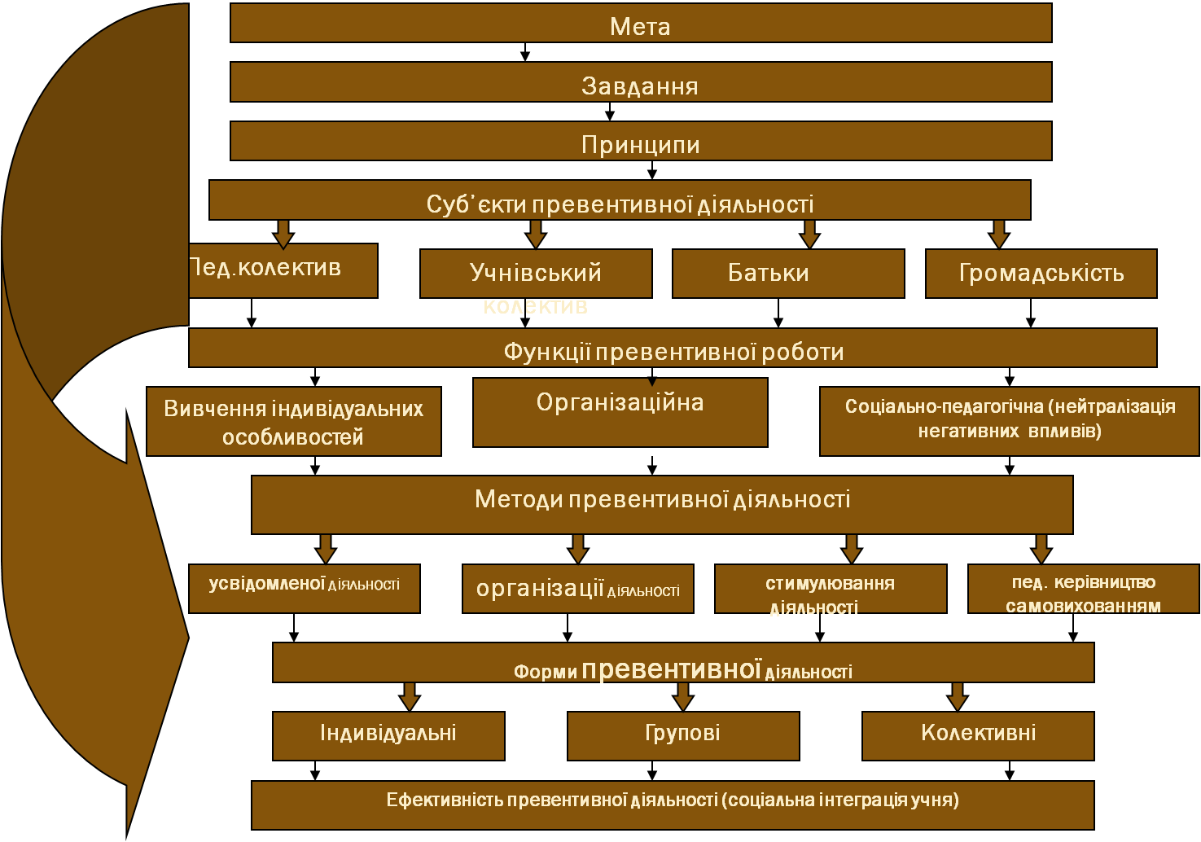
Модель превентивної освіти

Превентивне виховання - це цілісна система підготовчих, профілактичних дій педагогічного колективу з метою запобігання формуванню негативних звичок, рис характеру та проявам асоціальної поведінки підлітків, а також організація належного догляду за їх діяльністю.
Метою діяльності нашої школи як школи, дружньої до дитини є :
- Формування позитивних якостей особистості : правової свідомості , уявлень, переконань, що склалися в суспільстві, почуттів, що регулюють поведінку, активної протидії порушникам законів ;
- підвищення правової культури всіх учасників навчально – виховного процесу ;
- формування навичок здорового способу життя;
- профілактика вживання наркотичних , алкогольних і психотропних речовин;
- надання комплексної психолого-педагогічної допомоги неповнолітнім;
- забезпечення адекватної соціальної реабілітації неповнолітніх, які вчинили протиправні дії , або зловживають психотропними речовинами.
Завдання школи як школи, дружньої до дитини :
- створення умов для формування позитивних якостей особистості;
- забезпечення соціально-психологічної діяльності;
- надання комплексної психолого-педагогічної допомоги неповнолітнім;
- забезпечення адекватної соціальної реабілітації неповнолітніх, які вчинили протиправні дії або зловживають психотропних речовинами;
- сприяння виробленню інтегрованих міждисциплінарних підходів, об'єднанню зусиль різних суб'єктів превентивної роботи
Суб’єктами превентивного виховання є всі учасники навчально-виховного процесу: учні, педагоги, батьки, громадськість . Хоча першочергово більшість напрямків цієї роботи спрямовані на учнів.
Для реалізації мети превентивного виховання використовуються , в основному, активні форми і методи роботи. На виховних годинах , заняттях психолога та уроках основ здоров’я використовуються тренінги та елементи тренінгів, підготовка і захист проектів. Застосовуються також рольові ігри , що дозволяють інсценізувати незвичні для учнів ситуації та події юридичного і життєвого характеру. Фронтальні технології навчання ,технології навчання у грі, кооперативне навчання , технології навчання в дискусії об’єднують методи і прийоми, що є ефективними при реалізації завдань превентивного виховання. Результативним є використання малюнків.
Засідання методичного об’єднання класних керівників теж проходять з використанням тренінгових елементів. На педагогічні читання обираються інтерактивні форми роботи з педагогами і розглядаються питання превентивної освіти .
Найважливішими змінами, які можна відмітити за останній рік, є те, що дійсно покращилась якість превентивної освіти. Цьому в першу чергу сприяло введення курсу «Формування здорового способу життя». Педагогічний колектив став активніше використовувати тренінгові елементи в своїй роботі і більше уваги звертає саме на реалізацію завдань превентивної освіти.
Дирекція школи, в першу чергу, вирішуватиме питання забезпечення та дотримання належних санітарно – гігієнічних умов. Отримані результати анкетування чітко окреслили напрямні роботи для педагогічного колективу , виділивши питання, над вирішенням яких треба працювати першочергово – питання блоків 1, 4 і 5 (недопущення знущання, домагання та дискримінації; фізичного покарання та насильства та забезпечення дружньої, заохочувальної, сприятливої атмосфери в школі). Вчительському і батьківському колективам потрібно спільно вирішувати питання щодо сприяння співпраці та активному навчанню і розвитку творчих видів діяльності (блоки 3 і 6). Разом з тим вчителі спільно з учнями і батьками у новому навчальному році вирішуватимуть питання рівних можливостей щодо участі у приянятті рішень та узгодження виховних впливів школи і сім’ї (блоки 7 і 8).

